電子郵件信箱帳號的停用(復用)與註銷
本組所管理的電子郵件信箱帳號其使用狀態，依據「計算機與通訊中心 電子郵件信箱使用規範」分為三類(如下圖)：
- 可用信箱帳號：信箱可收信且使用者可登入各項服務(POP3, webmail, FTP等)。
- 停用信箱帳號：信箱可收信但使用者的密碼不能登入。
  - 警示停用信箱：逾二年未曾使用(指逾二年未曾登入且經管理者郵件通知未回覆者)或發生異常使用，使用者可自行由校務資訊系統重設密碼，即可復用該信箱帳號（勿再使用相同密碼）
  - 緊急停用信箱：曾發生嚴重異常使用，復用限書面申請。
- 註銷信箱帳號：信箱已不可收信，且不能申請復用。
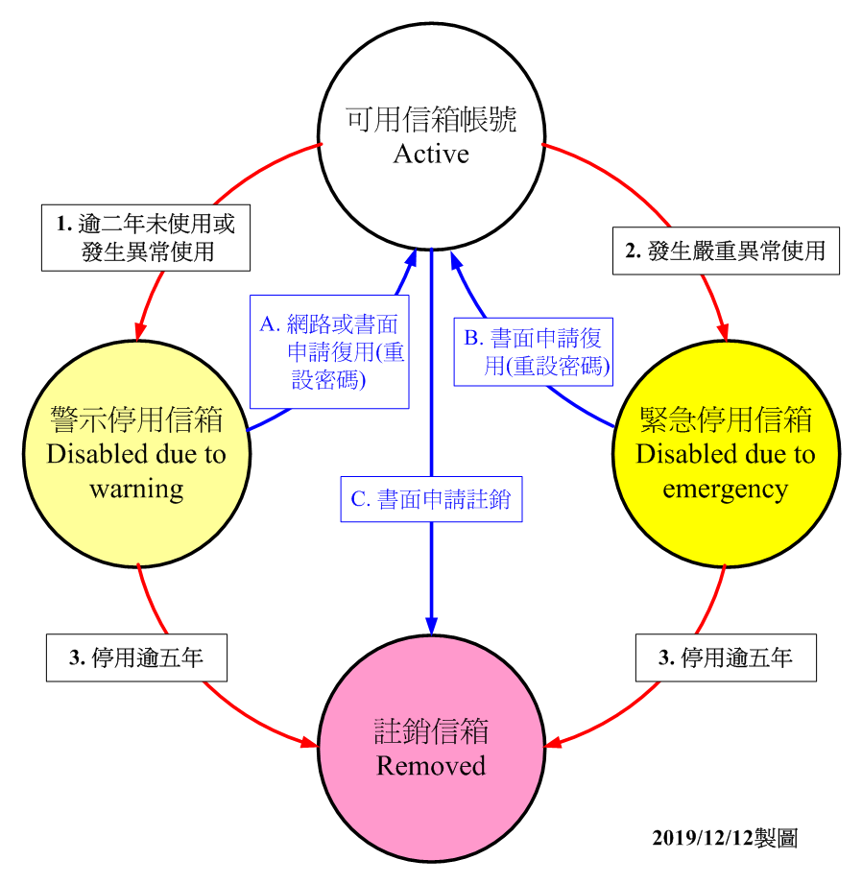

管理者的操作(紅線流程)
- 紅線流程 1：可用信箱逾二年未曾使用(指逾二年未曾登入且經管理者郵件通知未回覆者)或發生異常使用情況，管理者將其狀態設定為警示停用信箱。
  - 逾二年未曾登入指沒有使用密碼登入 POP3, webmail, FTP 等服務的使用記錄。
  - 異常使用情況指違反「電子郵件信箱使用規範」第七條，情節較輕者，例如：發生異常寄信。
- 紅線流程 2：可用信箱發生嚴重異常使用情況，管理者將其狀態設定為緊急停用信箱。
  - 嚴重異常使用情況指違反「電子郵件信箱使用規範」第七條，情節較重者，例如：發生多次異常寄信。
- 紅線流程 3：停用信箱逾五年未申請復用，管理者註銷信箱。

使用者的申請(藍線流程)
- 藍線流程 A 網路申請復用：使用者可自行由校務資訊系統重設密碼，即可復用該信箱帳號。
- 藍線流程 A 或 B 書面申請復用：使用者填寫電子郵件信箱申請單，重設密碼，俟完成程序後可復用該信箱帳號。
- 藍線流程 C 書面申請註銷：使用者填寫電子郵件信箱申請單，註銷信箱，俟完成程序後即註銷該信箱帳號。

